Задания по формированию лексико-грамматических средств языка
и развитию связной речи

Тема: «ПОСУДА»

Рекомендуем родителям:

· Рассмотреть предметы посуды, назвать их одним словом.
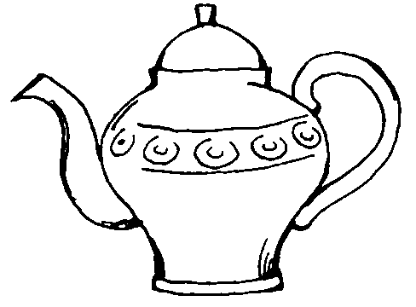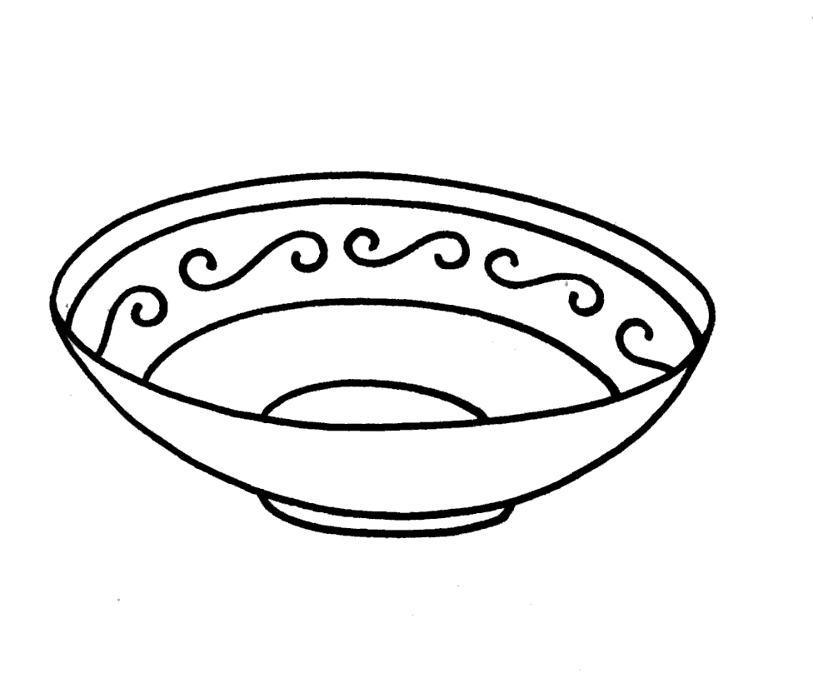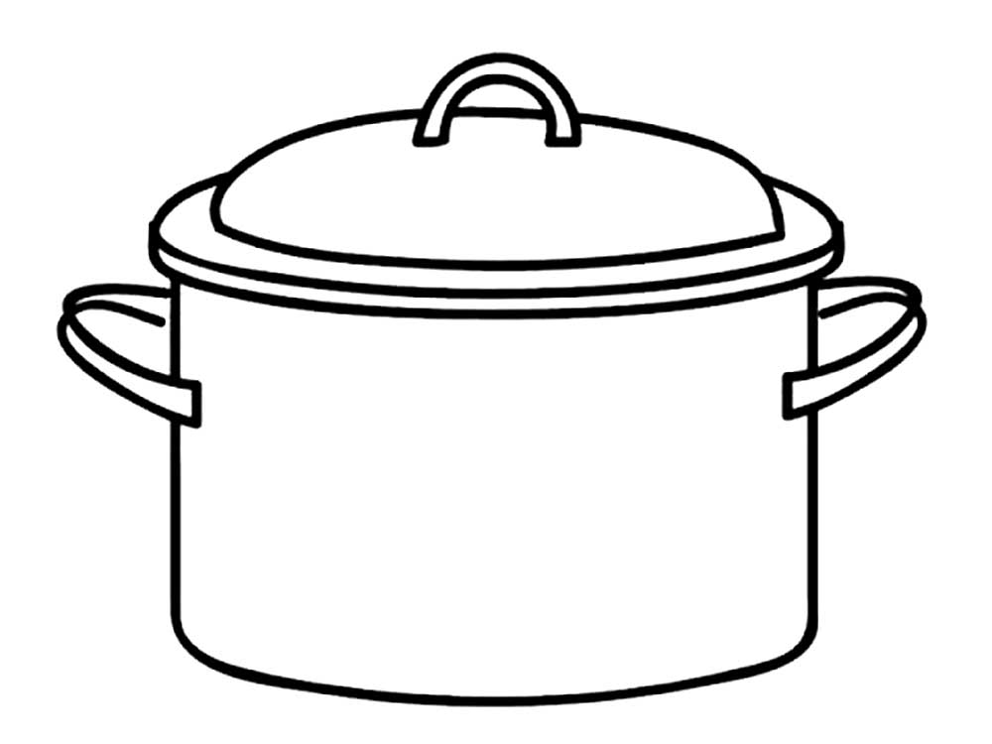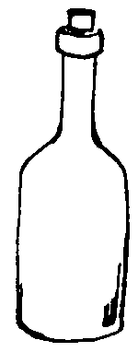

· Игра: «Мы купили много…»
Чашек, ложек, … ; … ; … ; … .

· Рассказ – описание «Чайник».
Рассмотрите с ребенком настоящий чайник или на картинке. Составьте о нем рассказ:
Это чайник. Он красного цвета. У него есть носик, ручка, донышко, крышка. В нем кипятят воду (или заваривают чай).

· Игра: «Бьется или не бьется?»
Называйте ребенку предметы посуды, а он пусть скажет, бьются они или нет и почему – из чего сделаны: Стакан бьется, потому что он стеклянный; ложка … ; тарелка … ; нож … ; сковорода … .

· Игра: «Что где лежит?»
сахар – в сахарнице; масло - … ; хлеб - … ;
соль - … ; селедка - … ; перец - … .

· Игра: «Дырявая посуда»
Рассмотрите с ребенком «дырявую» посуду: дуршлаг, шумовку, терку, сито, ситечко, солонку, перечницу. Расскажите, для чего она используется.

· Пальчиковая гимнастика «Помощники»:

Раз, два, три, четыре, сжимание и разжимание
Мы посуду перемыли: пальцев обеих рук
Чайник, чашку, ковшик, ложку поочередное загибание пальцев
И большую поварешку.
Мы посуду перемыли, сжимание, разжимание пальцев рук
Только чашку мы разбили, поочередное разгибание пальцев
Ковшик тоже развалился,
Нос у чайника отбился,
Ложку мы чуть-чуть сломали,
Поварешку потеряли –
Так мы маме помогали. прямые руки вперед

